Пояснение по использованию электронной формы услуги «Запись детей в первый класс»
Актуально для Записи детей в первый класс с 1 апреля 2022 г. 8 ч. 00 мин.
Ссылка на форму: https://www.gosuslugi.ru/600368/1/form

Нажмите «Заполнить заявление»
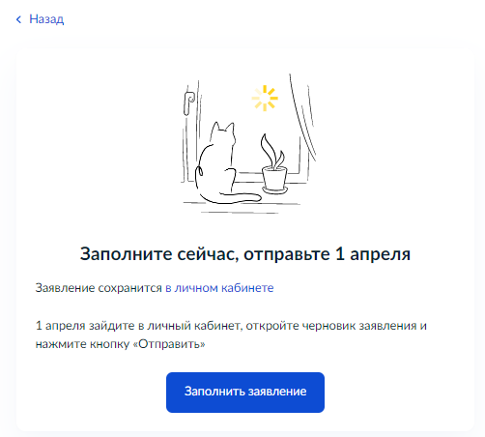
Выберите ответ на вопрос «У вас есть льготы на зачисление?»
Нажмите «Да» или «Нет»
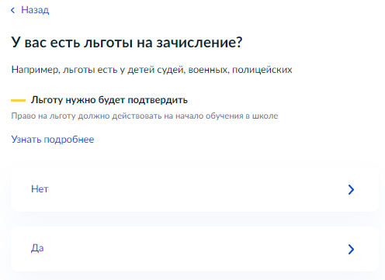

Выберите ответ на вопрос «Есть ли в семье другой ребёнок, который ходит в выбранную школу?»
Нажмите «Нет» или «Да,
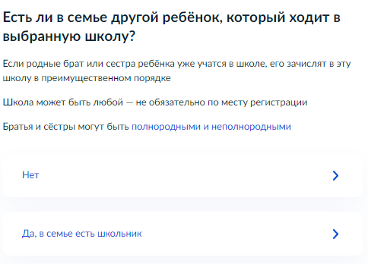
Выберите ответ на вопрос «Ребёнок идёт в школу по месту регистрации?»
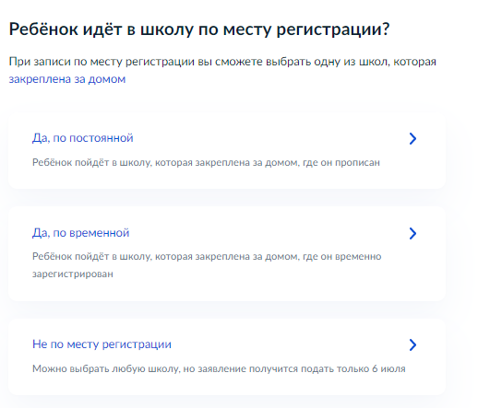

При выборе ответа «Не по месту регистрации» прием заявок откроется только с
6 июля 2022 г.

Выберите кем вы приходитесь ребенку. «Родителем» или «Иным законным представителем»

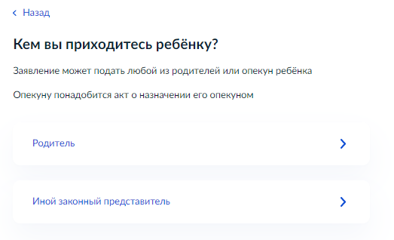

Прочитайте информационный блок и нажмите «Перейти к заявлению»

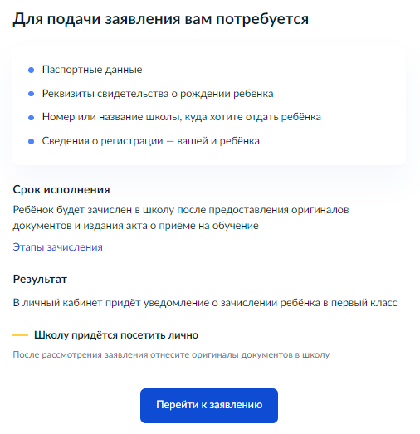

Адрес постоянной регистрации подтягивается из вашего личного кабинета, проверьте его. Если у вас временная прописка выберите кнопку «Нет постоянной регистрации» и в открывшемся окне укажите адрес.
Если адрес указан верно нажмите кнопку «Верно»

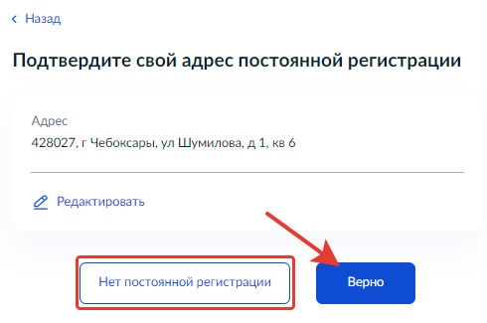

Далее нужно указать адрес регистрации вашего ребенка. Если адрес ребенка совпадает с вашим, то нажмите кнопку «Да», если нужно изменить адрес ребенка, нажмите «Нет».
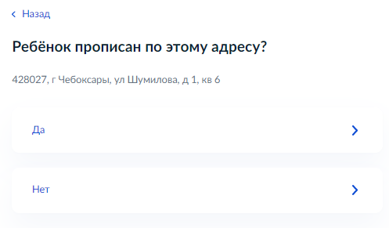

В процессе подачи заявления на шаге «Выберите школу из доступных для записи» для выбора будут предоставлены несколько школ.
Нужно выбрать школу, за которой закреплено ваше место регистрации.
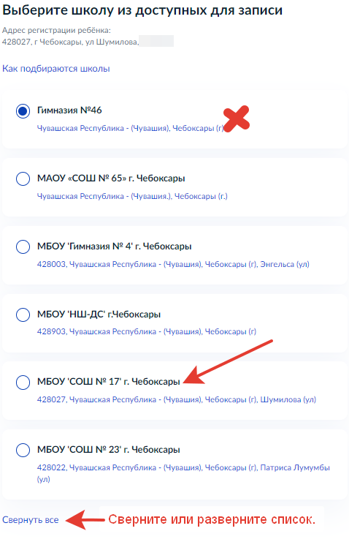
На скриншоте Адрес по улице Шумилова закреплен за СОШ № 17, поэтому правильным будет выбрать СОШ № 17 из списка, и продолжить заполнение заявления.

Что делать, если закрепленной школы нет в списке доступных школ?
В таком случае нужно нажать кнопку «Нет нужной школы»
На следующем шаге появиться кнопка «Указать вручную», и после перехода по ней можно будет выбрать школу из общего списка школ.
Нужно выбрать школу, за которой закреплено ваше место регистрации. 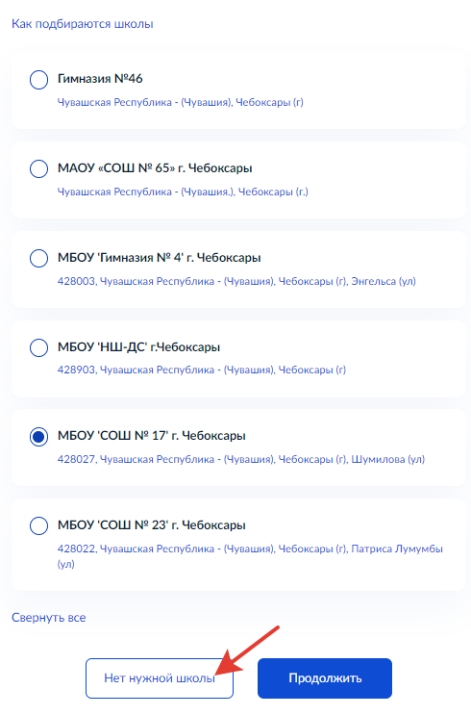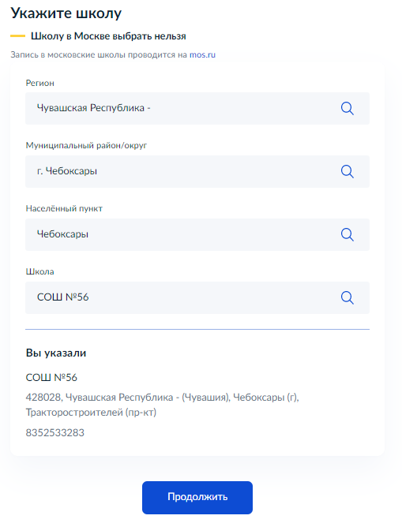
После выбора школы заполните сведения о ребенке в соответствии с запрашиваемыми полями
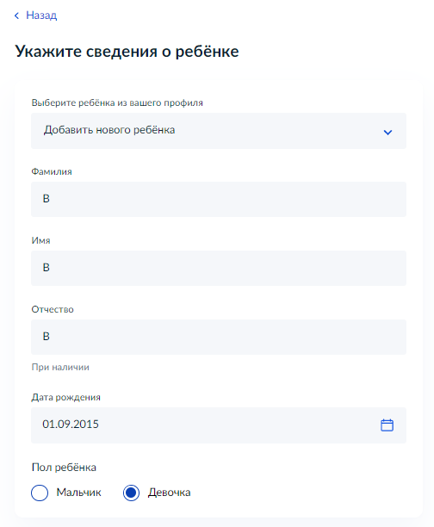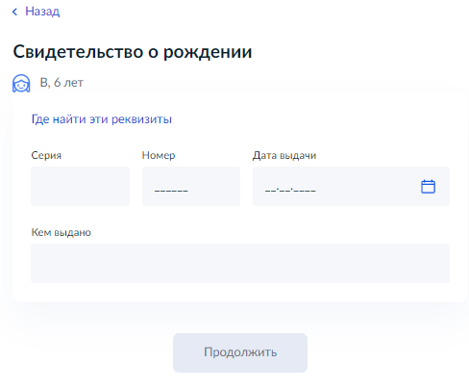
Ответьте на вопрос о гражданстве ребенка:
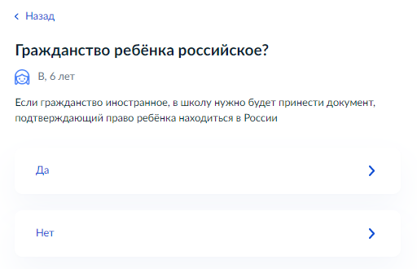
Прочитайте блок дополнительных языков. Примите решение и нажмите соответствующую кнопку.
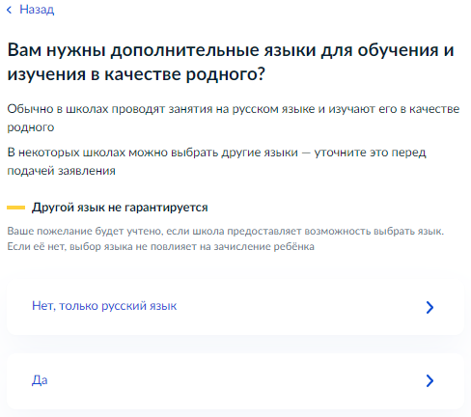

Далее проверьте свои паспортные данные, контактные данные.
После этого ваше заявление будет сохранено. Отправить его можно с 8 ч 00 мин 1 апреля 2022.
